探寻历史印迹 传承文物保护

——漳源中学传统文化研学之旅

**工 作 简 报**

（第17期）

漳源中学学生中心 2025年1月3日编发

漳源中学传统文化研学之旅

**为让学生深入了解传统技艺、弥补书本局限，感受传统文化魅力，亲身体验文化内涵，增强民族自豪感与认同感，为文化传承创新注入动力，长子县漳源中学组织学生到天王寺的彩塑展馆，通过实地观察、手工制作等环节，锻炼学生们观察、动手、团队协作能力，开启了一场别开生面的艺术探索之旅，一场传统文化与青春活力的碰撞热烈上演。**

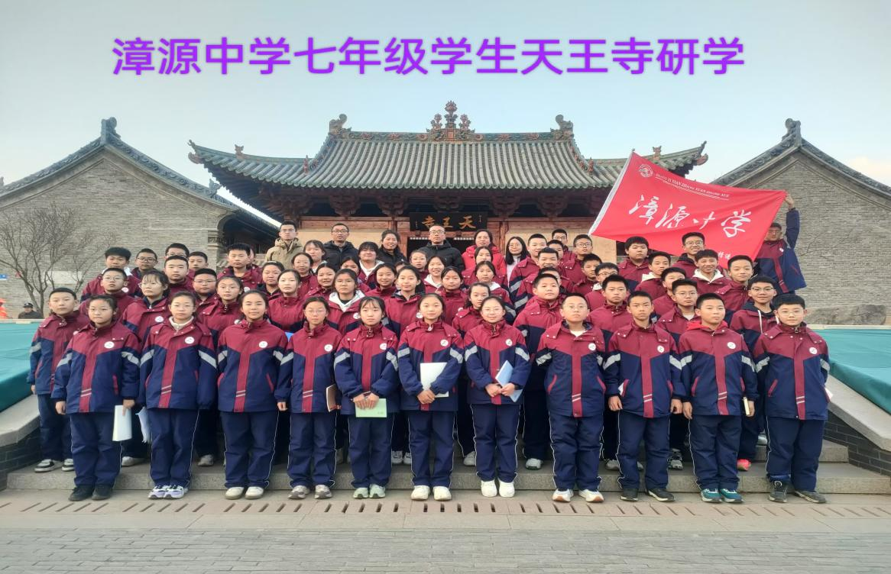

**活动伊始，范青老师将彩塑与拓印的历史渊源娓娓道来。彩塑作为民间艺术瑰宝，从古老庙宇的神像到民俗节庆的装饰，承载着民众对美好生活的祈愿；拓印则似穿越时空的“复印机”，让碑刻、古籍上的文字与图案得以留存，延续文化脉络。**

**范老师带来了自己精心制作的珍贵拓印作品，它们宛如一扇扇通往历史深处的窗，吸引着同学们的目光。**

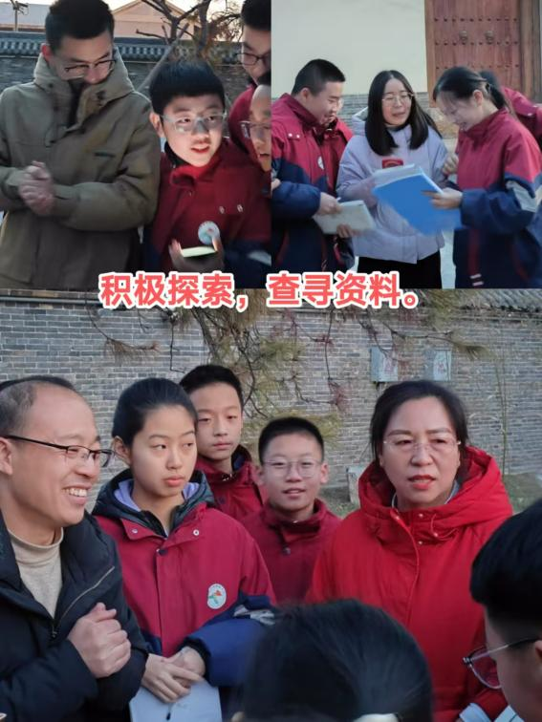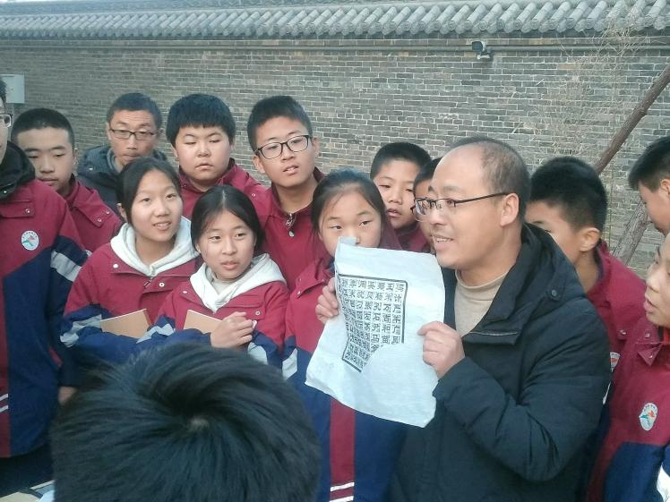

**活动现场，范老师围绕拓印和长子的文物知识接连发问，同学们热情高涨，纷纷举手抢答。**

**随着问题一一解答，一件件精美的拓印作品有了归属。获得奖励的同学，小心翼翼捧着拓印，端详着其上的古老文字、古朴图案，满脸欣喜。未获奖的也不气馁，沉浸在知识的收获中。这场活动，用知识做钥匙，拓印为纽带，让师生共品传统文化的迷人魅力，让传承之路愈发坚实。**

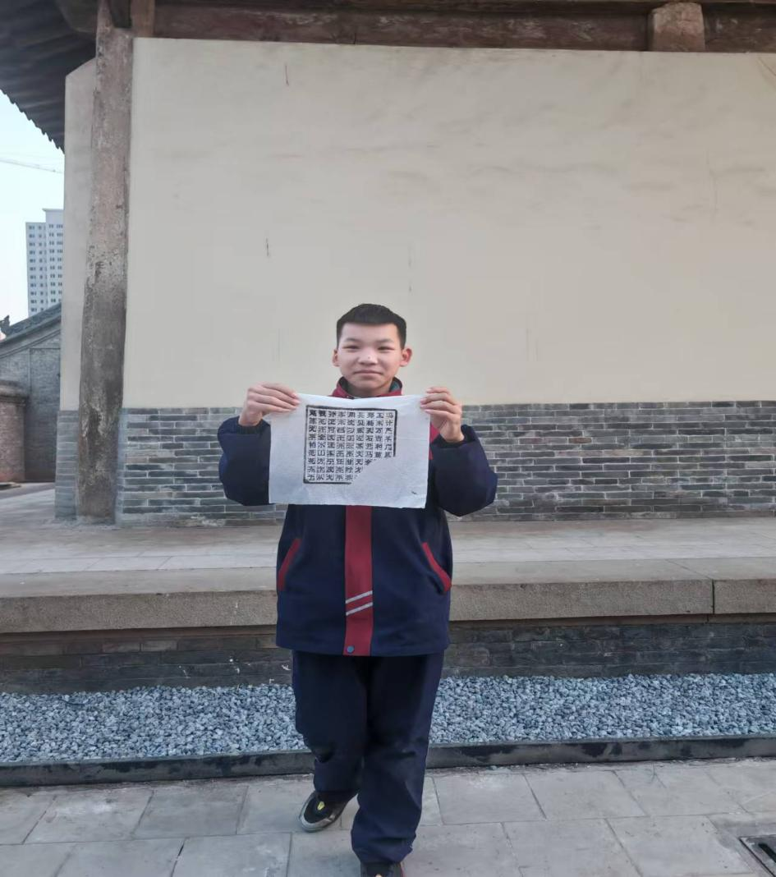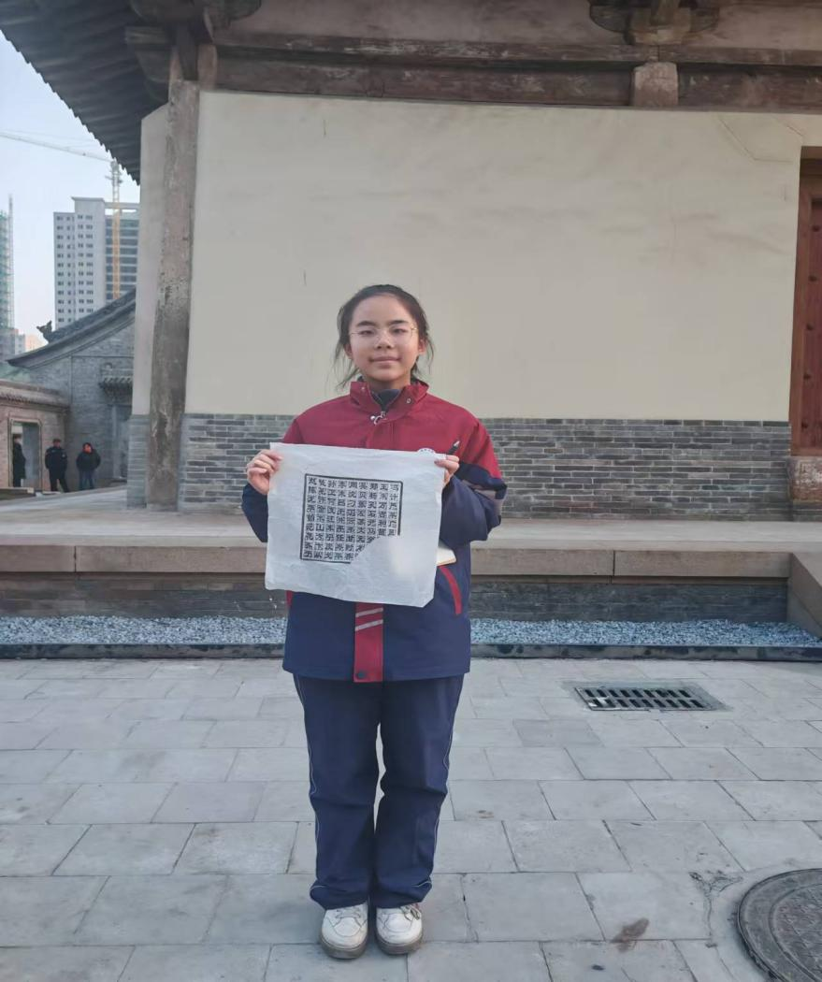 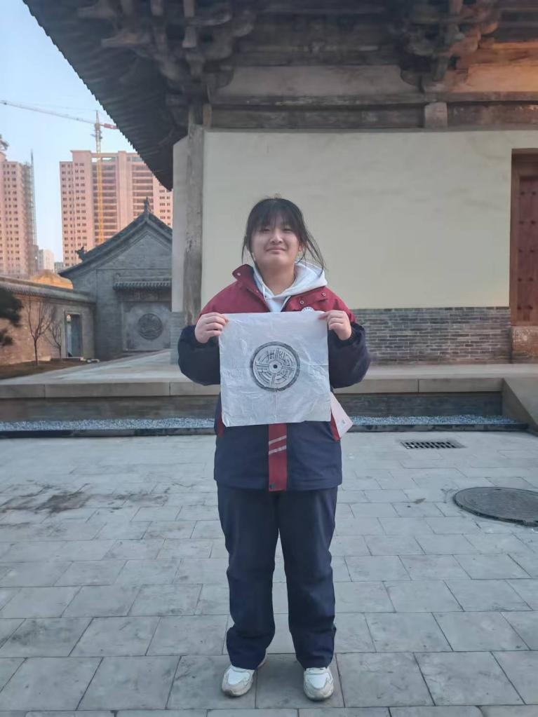

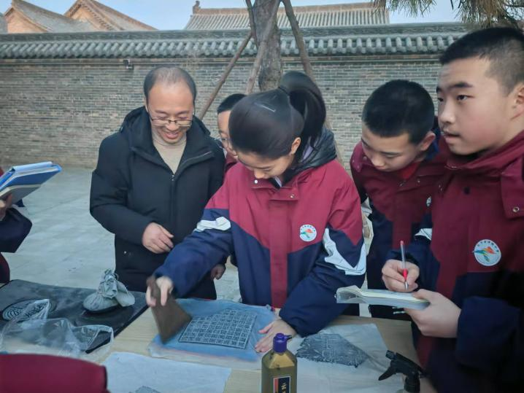

**最热闹的当属拓印体验区！同学们分组协作，在老师的指导下，你铺纸、我调墨，兴奋又紧张。欢声笑语中，一幅幅带着同学们创意的拓片诞生。**

**踏入彩塑展馆，同学们瞬间被形态各异的彩塑吸引。边看边在笔记本上记录着彩塑的服饰特点，口中还不时交流着自己的见解；那边一群“好奇宝宝”凑近威风凛凛的武将彩塑，惊叹于其夸张的造型，手指沿着铠甲纹理轻轻摩挲，试图感受古代匠人雕刻时的力度。**

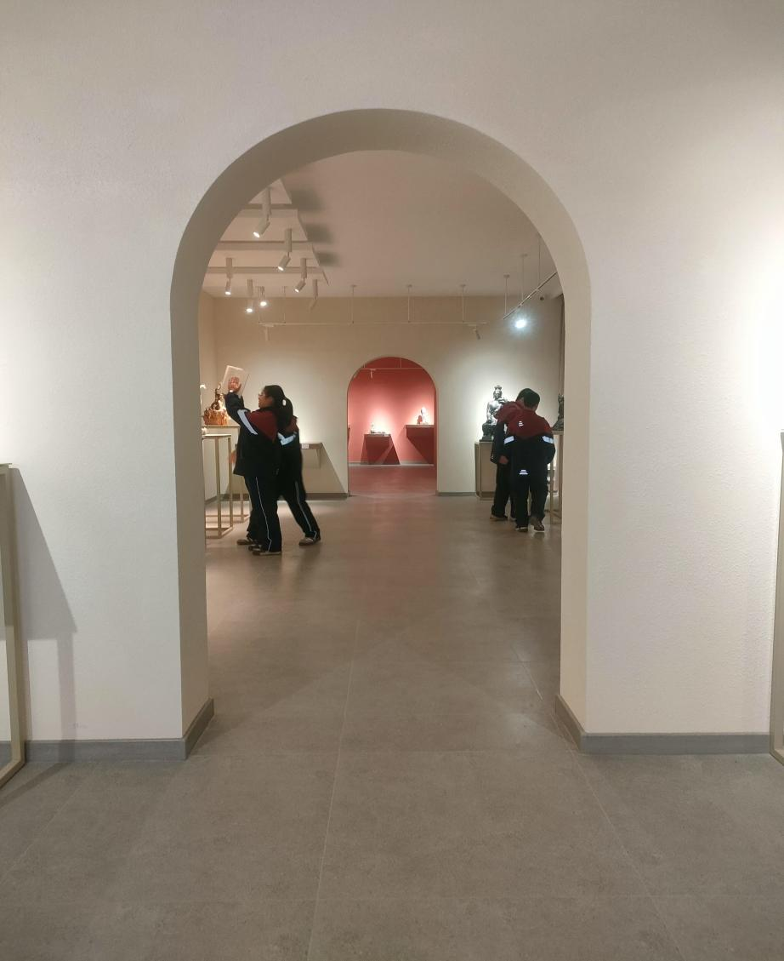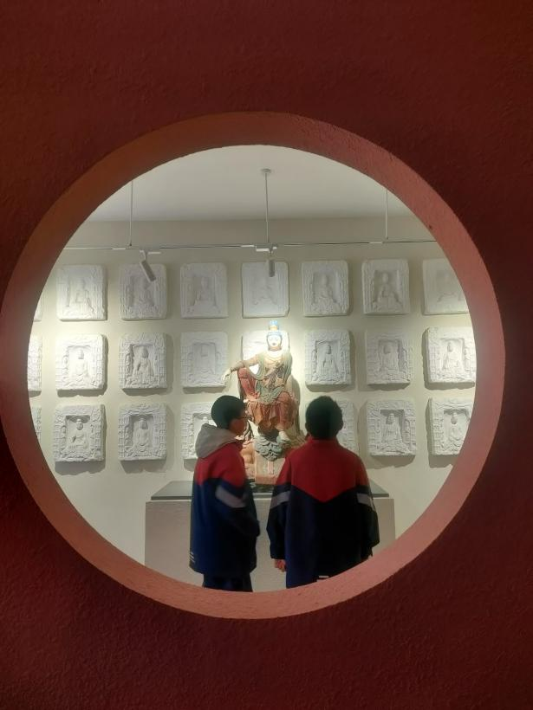

**这次研学活动，不仅是艺术鉴赏，更是青春与传统共舞，为校园时光添上绚丽一笔，让彩塑古韵扎根心间。**